FORMULARIO DE POSTULACIÓN

ENRUTA A SANTANDER 2026
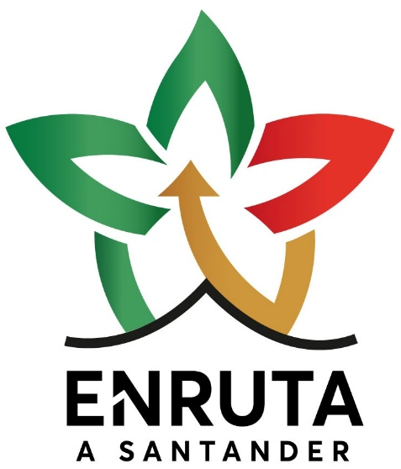
ENRUTA A SANTANDER es un programa de la Cámara de Comercio de Bucaramanga (CCB) que busca fortalecer competencias clave para impulsar el desarrollo regional desde la planeación territorial, la gestión eficiente de recursos y la articulación con actores locales. Una experiencia formativa diseñada para líderes que construyen futuro.

Nota
Los datos suministrados a través de este formulario serán utilizados exclusivamente con fines académicos. En cumplimiento de lo dispuesto en el artículo 12 de la Ley 1581 de 2012, lo invitamos a leer la información contenida en el “Formato Autorización Tratamiento de Datos y Uso de Derechos de Imagen” de la CCB, dispuesto en el sitio web de la presente convocatoria.

- Confirmo que he leído, he sido informado(a), y autorizo el tratamiento de mis datos personales para los fines previamente comunicados y acepto la política de tratamiento de datos personales de la CCB.

- Nombre completo
- Cédula de ciudadanía
- Edad
- Género
- Municipio de residencia
- Correo Electrónico
- Teléfono
- Máximo nivel de estudios alcanzado
- Título profesional (si aplica)
- Ocupación/Cargo actual (si aplica)
- Empresa/Organización (si aplica)
- ¿Es usted, un actor reconocido en el territorio de las provincias Metropolitana y/o Soto Norte del departamento de Santander, con capacidad de decisión o influencia en su entorno local o regional? Si No Por qué? _____________________
- ¿Tiene interés genuino en las temáticas alineadas con el desarrollo sostenible de la región? Si No Explique _____________________
- ¿ Tiene intención de articular el compromiso con los objetivos del presente programa y la firme disposición de aplicar los conocimientos adquiridos en beneficio de la región?
Si No Explique _____________________
- Talla de camisa:
- Tiene alguna restricción alimentaria?

